Rapport technique du Projet BDD/Réseaux

Objectif : Réaliser le réseau, la base de données et le site d’un gestionnaire de présence pour une université
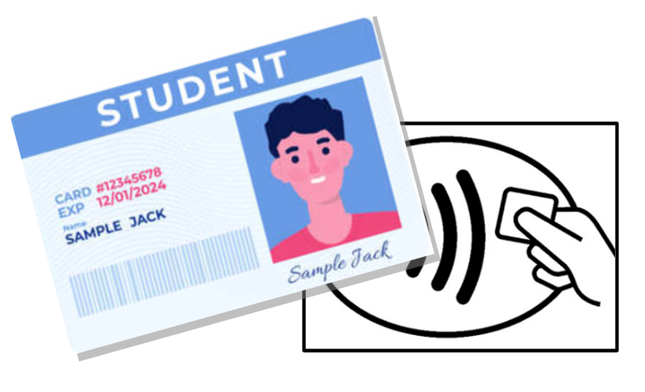
L3-Informatique Groupe A : Trinôme A8 (2024-2025)

Enseignant : M. Marc LEMAIRE

Numéro de Versions de rapport | Date | Changements apportés
Version FInale | 28 Novembre 2024 | Ajout complète de la partie netcat, « Connexion BDD » et « site web ». Finalisation des parties « requêtes » et annexes contenant les codes. Révision complète du rapport .
Version 4 | 27 Octobre 2024 | Ajout du “coeur” des codes réseaux (Client/Serveur) en annexe, ajout de 2 nouvelles tables + maj des schémas en conséquence. Modification du jeu de données.
Version 3 | 12 Octobre 2024 | Modification du diagramme applicatif, ainsi que certaines positions d’éléments du rapport comme le sommaire, etc. Ajout du jeu de données.
Version 2 | 14 Septembre 2024 | Finalisation du dictionnaire de données. Création du schéma E/A et relationnelle. Conversion des ébauches d’échanges réseaux en diagrammes applicatifs concrets.
Version 1 | 29 Septembre 2024 | Création du Compte-Rendu et début du dictionnaire de données et échanges réseaux (ébauches).

1. Introduction 4
2. Contexte du projet 4
Description du projet 4
3. Répartition des tâches 5
4. Dictionnaire de données 6
5. Schéma E/A 9
6. Schéma Relationnel 10
7. Jeu de données 11
8. Échanges réseaux / Diagrammes Applicatifs 14
Échanges réseaux 14
Diagrammes Applicatifs 15
Test des échanges TCP avec ncat 20
Test du serveur avec un ncat client : 20
Test du client avec un ncat serveur: 21
9. Connexion à la BDD 23
10.Les différentes requêtes 24
Partie Réseau 24
Partie Web 25
11. Site Web 26
12. Conclusion et remerciement 28
Annexes 29
Coeurs des codes réseaux (Client/Serveur) 29
Partie Client (JAVA): 29
Partie Serveur (PYTHON) : 30
Coeurs des codes Web (PHP) 32

1. Introduction

Actuellement en troisième année de licence Informatique à l’université CY Cergy Paris Université, nous allons réaliser un projet en base de données et réseau afin d'approfondir nos connaissances dans ces matières. Pour cela nous devrons nous documenter, faire des recherches internet, interroger nos professeurs et raisonner par nous-mêmes.

Pour compléter cette expérience, nous réaliserons donc un rapport de projet afin de vous décrire comment nous nous sommes organisés durant ce projet, mais également vous expliciter les problèmes auxquels nous avons dû faire face, ainsi que les solutions que nous avons pu trouver pour réaliser le sujet que nous avons choisi.

Dans un premier temps nous ferons la rédaction d’un rapport technique avec une courte description en quoi consiste le projet, le travail à effectuer, puis nous vous expliquerons les étapes du déroulement de ce projet.

2. Contexte du projet

Description du projet

Pour ce projet, notre objectif est de créer une plateforme qui permet aux enseignants de consulter la présence des étudiants au sein de leurs cours. La gestion manuelle des présences est souvent lourde et sujette à des erreurs humaines. C'est là que notre application pour le suivi des présences des étudiants entre en jeu, visant à automatiser et faciliter ce processus.

La gestion des présences en classe constitue un défi quotidien pour les enseignants, nécessitant une attention constante. Notre projet se propose d’y répondre en créant une plateforme efficace permettant aux enseignants de vérifier la présence des étudiants rapidement et précisément. Les étudiants pourront enregistrer leur présence en passant leur carte étudiante sur un lecteur situé à l'entrée des salles de classe, ce qui réduira les tâches administratives et optimisera la gestion.

3. Répartition des tâches
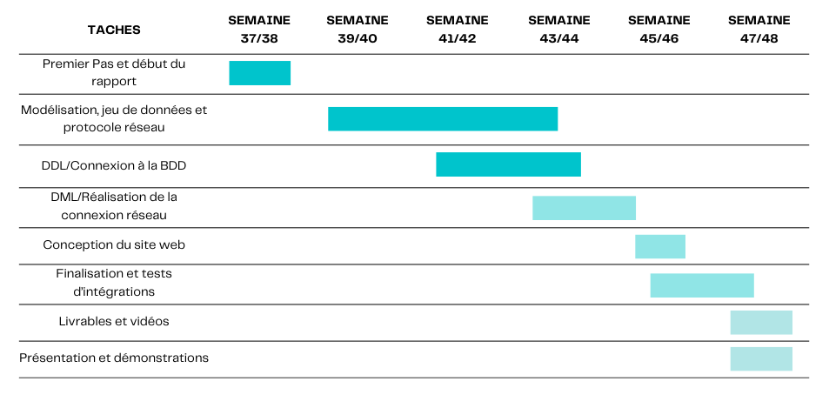

4. Dictionnaire de données
Personnes | Type | Null/Non null | Exemple | Contraintes
id_personnes | CHAR(9) | NN | 122001185, ... | Numérique, PK
nom | VARCHAR(60) | NN | MEBARKI | Alphabétique
prenom | VARCHAR(60) | NN | Khalifa | Alphabétique
num_telephone | CHAR(10) | NN | 0768760148 | Numérique, Unique
email | VARCHAR(64) | NN | Abc.de@xx.com | Unique, contient @, ...
adresse | VARCHAR(90) | NN | 23 bd du port Cergy | Alphanumérique
date_naissance | DATE | NN | 23/09/2001 | > 1930 et < 2006
genre | ENUM | NN | Homme, Femme
mot_de_passe | VARCHAR(70) | NN | mdp2024/E

Etudiants | Type | Null/Non null | Exemple | Contraintes
id_persn_  etudiant | CHAR(9) | NN | 122003029, ... | Numérique, PK
numero_carte_etudiant | CHAR(8) | NN | 22102591 | Numérique
est_redoublant | BOOLEAN | NN | Oui/Non
est_boursier | BOOLEAN | NN | Oui/Non

Enseignants | Type | Null/Non null | Exemple | Contraintes
id_persn_  enseignant | CHAR(9) | NN | 122003861, ... | Numérique, PK
poste | VARCHAR(20) | NN | Enseignant, chef de département | Alphabétique
specialite | VARCHAR(20) | NN | Informatique | Alphabétique

Directeurs | Type | Null/Non null | Exemple | Contraintes
id_persn_  directeur | CHAR(9) | NN | 122004921, … | Numérique, PK
titre_poste | VARCHAR(20) | NN | Directeur du pôle informatique, … | Alphabétique
date_  nomination | DATE | NN | 2024-05-20 | aaaa-mm-dd
duree_mandat | INT | NN | 5 ans | duree_mandat > 0

Cours | Type | Null/Non null | Exemple | Contraintes
id_cours | CHAR(8) | NN | 5BEPRO4D, ... | Alphanumérique, PK
nom_cours | VARCHAR(40) | NN | Proba Stat | Alphabétique
heure_debut | TIME | NN | 8:30
heure_fin | TIME | NN | 11:45 | > heure_debut
date | DATE | NN | 2024-09-16 | aaaa-mm-dd

Départements | Type | Null/Non null | Exemple | Contraintes
id_departement | CHAR(7) | NN | CYI9500 | Alphanumérique ,PK
nom | VARCHAR(80) | NN | Informatique | Alphabétique
adresse | VARCHAR(100) | NN | Saint Martin 95000 | Alphanumérique

Materiels | Type | Null/Non null | Exemple | Contraintes
id_materiel | CHAR(8) | NN | M1000200 | Alphnumérique, PK
nom | VARCHAR(40) | NN | Informatique | Alphabétique
categorie | ENUM | NN | Materiel informatique, materiel de labo | Numérique
quantite | INT | NN | 12 exemplaires

Lecteurs | Type | Null/Non null | Exemple | Contraintes
id_lecteur | CHAR(8) | NN | 156A | Alphanumérique, PK
modele | VARCHAR(45) | NN | MBK78 | Alphanumérique
etat | ENUM | NN | fonctionnel | Alphabétique

Groupes | Type | Null/Non null | Exemple | Contraintes
id_groupe | CHAR(9) | NN | grpAinfo | Alphanumérique, PK
capacite_max | INT | NN | 25 | numérique
nom | VARCHAR(20) | NN | groupe A | Alphabétique
effectif_groupe | INT | NN | 20 etudiants | 0 < effectif_groupe < capacite_max

Salles | Type | Null/Non null | Exemple | Contraintes
id_salle | CHAR(7) | NN | info2024A | Alphabétique, PK
nom | VARCHAR(10) | NN | Salle A2 | Alphabétique
effectif_salle | INT | NN | 150 | Numérique, 10 < effectif_salle < 200
bâtiment | VARCHAR(10) | NN | Batiment A | Alphabétique
etage | INT | NN | 5 | Numérique

5. Schéma E/A
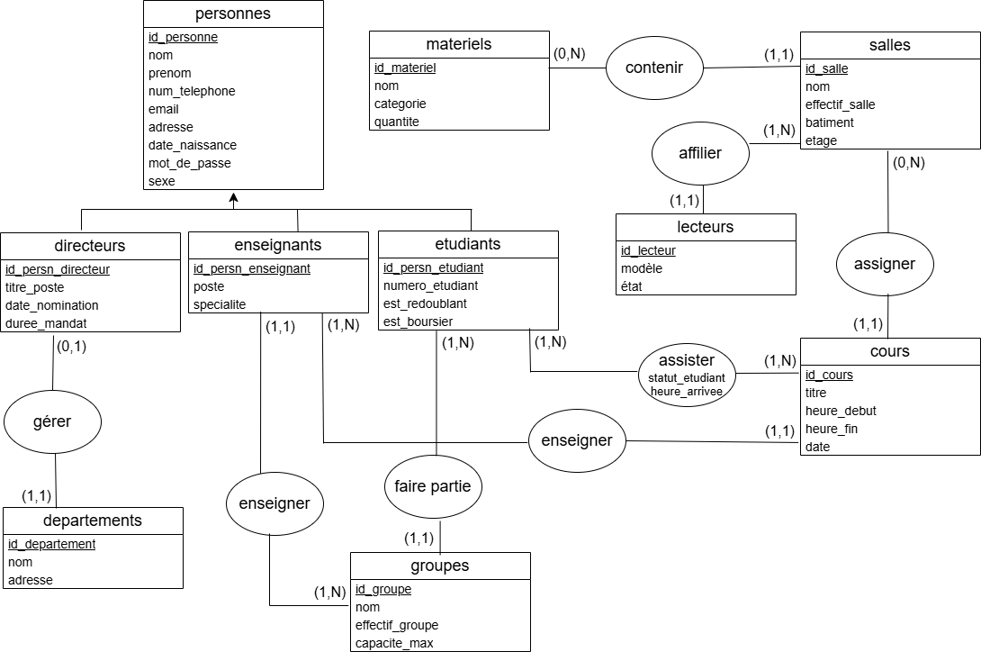

6. Schéma Relationnel

Personnes (id_personne, nom, prenom, num_telephone, email, adresse, date_naissance, mot_de_passe, sexe)

Directeurs (#id_persn_directeur, titre_poste, date_nomination, duree_mandat)

Etudiants (#id_persn_etudiant, numero_carte_etudiant, est_redoublant, est_boursier)

Materiels (id_materiel, nom, categorie, quantite)

Groupes (id_groupe, nom, capacite_max, effectif_groupe, #id_etudiant)

Departements (id_departement, nom, adresse)

Enseignants (#id_persn_enseignant, poste, specialite, #id_groupe)

Salles (id_salle, nom, effectif_salle, batiment, etage, #id_materiel)

Lecteurs (id_lecteur, modèle, état, #id_salle)

Cours (id_cours, titre, heure_debut, heure_fin, date, #id_salle, #id_enseignant)

Assister (#id_etudiant, #id_cours, statut_etudiant, heure_arrivee)

7. Jeu de données
Personnes

id_  personnes | nom | prenom | num_  telephone | email | adresse | mot_de_  passe | date_  naissance | genre
122003861 | MEBARKI | Khalifa | 0768760148 | khalifa.m@  gmail.com | 23 bd du port Cergy | ndskaeh3003 | 2001-09-23 | Homme
122003862 | DUPONT | Marie | 0751234567 | marie.dup@  gmail.com | 15 rue du Lac Paris | test2002 | 1998-04-12 | Femme
122003863 | LECLERC | Tom | 0749876543 | thomas.l@  gmail.com | 10 av des Champs Paris | 3U3UNN | 1995-07-30 | Homme
122003864 | LEMAIRE | Sophie | 0765432178 | sophie.le@  gmail.com | 32 rue des Fleurs Lyon | mdppdm | 2000-03-15 | Femme
122003865 | NGUYEN | Minh | 0720147893 | minh.ng@  gmail.com | 7 impasse du Moulin | mbk6nan | 1993-02-25 | Homme

Etudiants

id_persn_etudiant | numero_carte_etudiant | est_redoublant | est_boursier
122003861 | 22102591 | Non | Oui
122003862 | 22102592 | Oui | Non
122003863 | 22102593 | Non | Oui
122003864 | 22102594 | Non | Non
122003865 | 22102595 | Oui | Oui
Enseignants

id_persn_  enseignant | poste | specialite | id_groupe
122003866 | Professeur informatique | Informatique | G1
122003867 | Chef de département | Mathématiques | G2
122003868 | Enseignant | Physique | G3
122003869 | Enseignant | Chimie | G3

Directeurs

id_persn_directeur | titre_poste | date_nomination | duree_mandat
950308999 | Directeur pôle informatique | 2024-05-20 | 3
950308998 | Directeur pôle chimie | 2027-05-12 | 3
950308997 | Directeur pôle physique | 2022-11-03 | 3
950308996 | Directeur pôle scientifique | 2024-06-19 | 5
950308990 | Directeur pôle littéraire | 2023-04-28 | 3
Cours

id_cours | titre | heure_debut | heure_fin | date | fk_salle | fk_enseignant
5BEPRO4D | Proba Stat | 08:30 | 11:45 | 2024-09-16 | info2024A | 122003868
5BEMAT2A | Algèbre | 10:00 | 12:30 | 2024-09-17 | info2024E | 122003869
5BEINF3B | Informatique | 13:00 | 15:30 | 2024-09-18 | info2024C | 122003861
5BEPHY1C | Physique | 09:00 | 11:00 | 2024-09-19 | info2024C | 122003863
5BECHI2D | Chimie | 14:00 | 16:30 | 2024-09-20 | info2024D | 122003864
Départements

id_departement | nom | adresse
CY19500 | Informatique | Saint Martin 95000
CY19501 | Mathématiques | 15 Rue de la Paix
CY19502 | Physique | 10 Avenue des Sciences
CY19503 | Chimie | 7 Place du Marché
Materiels

id_materiel | nom | categorie | quantite
M1000200 | PC Fixe | Materiel informatique | 20
M2000400 | Bécher | Laboratoire | 12
M3000100 | Multiprise | Toutes catégories | 5
Lecteurs

id_lecteur | modele | etat | fk_salle
156A | MBK78 | fonctionnel | info2024A
157B | MBK79 | en panne | info2024B
158C | MBK80 | fonctionnel | info2024C
150E | MBK81 | fonctionnel | info2024E

Salles

id_salle | nom | effectif_salle | batiment | etage | id_materiel
info2024A | Salle A2 | 150 | batiment A | 5 | M1000200
info2025B | Salle B3 | 100 | batiment B | 3 | M3000100
info2026C | Salle C1 | 90 | batiment C | 2 | M1000200
info2027D | Salle D4 | 120 | batiment D | 4 | M3000100

Groupes

id_groupe | capacite_max | nom
G1 | 25 | groupe A
G2 | 30 | groupe B
G3 | 28 | groupe C
G4 | 20 | groupe D
Assister

id_etudiant | id_cours | statut_etudiant | heure_arrivee
122003861 | 5BEPRO4D | présent | 8:28
122003862 | 5BEPRO4D | non présent | null
122003863 | 5BEINF3B | présent | 13:52
122003864 | 5BEINF3B | non présent | null

8. Échanges réseaux / Diagrammes Applicatifs

Échanges réseaux
Dans le cadre de notre projet de gestion des présences, plusieurs types d'échanges réseau seront mis en place entre les différentes parties prenantes (enseignants, étudiants) et la base de données centrale. Par exemple, lorsqu'un étudiant scanne son badge sur un lecteur, les informations (comme l'ID du badge et l'heure) seront transmises à la base de données pour y être stockées et associées à l'étudiant concerné. Les enseignants pourront accéder à cette base via une interface pour consulter et valider les présences, tandis que les étudiants pourront également consulter leur historique de présence. Tous ces échanges seront sécurisés et optimisés pour garantir l'intégrité des données dans la base.

Enregistrement de la présence des étudiants

Les étudiants utiliseront leur carte étudiante pour marquer leur présence en passant devant un lecteur de carte à l'entrée de la salle. Chaque passage enverra une requête au serveur pour enregistrer leur présence dans le système. Le serveur recevra les informations (comme l'identifiant de l'étudiant) et les stockera dans la base de données.

Vérification et prévention de la duplication des présences

Lorsque l'étudiant passe sa carte devant le lecteur pour enregistrer sa présence, le serveur vérifie d'abord si l'étudiant est déjà noté comme présent pour ce cours. Si l'étudiant est déjà enregistré (soit automatiquement via le lecteur de carte, soit manuellement par l'enseignant), aucune mise à jour ne sera effectuée dans la base de données, évitant ainsi les duplications d'enregistrements de présence. Cette vérification permet de garantir que chaque étudiant ne sera compté qu'une seule fois par cours.

Diagrammes Applicatifs

1) Diagramme applicatif : scénario accepté
Les numéros d'étudiants sont déjà enregistrés mais non présents, par contre si une mise à jour est effectuée (c'est-à-dire si l’étudiant badge sa carte sur le lecteur de présence ), leur présence est validée tout en ajoutant l'heure de pointage à cette mise à jour (Elle est insérée [INSERT] dans la base de données et le statut de l’étudiant passera de “absent” à “présent” [UPDATE] ).

Protocole : TCP | N° de port : 12345

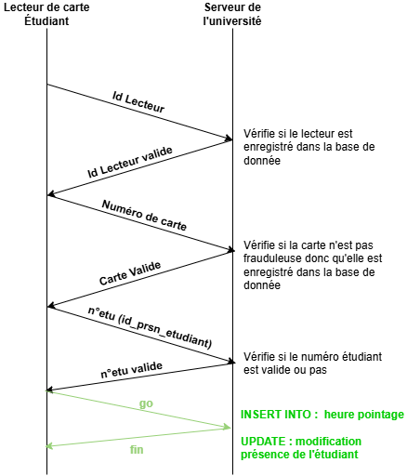
2) Diagramme applicatif : scénario ID lecteur invalide
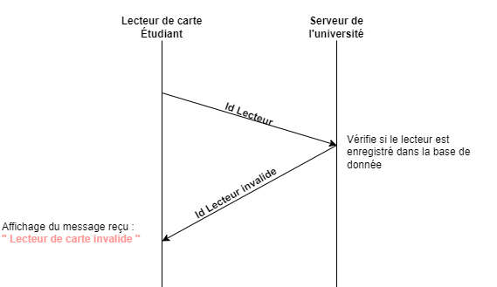
3)

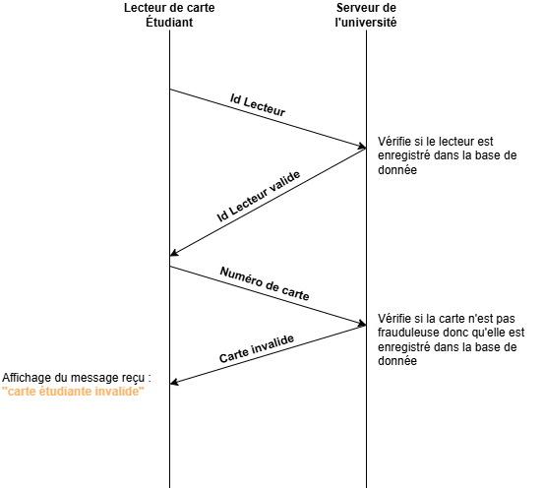
3) Diagramme applicatif : scénario ID carte étudiant invalide

4) Diagramme applicatif : scénario n°étudiant invalide
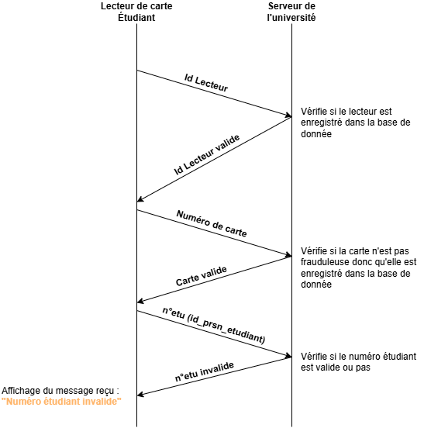

5) Diagramme applicatif : scénario l’étudiant n’est pas inscrit à ce cours
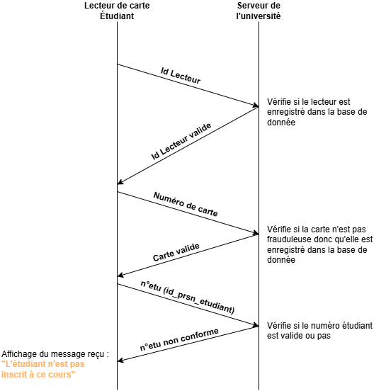

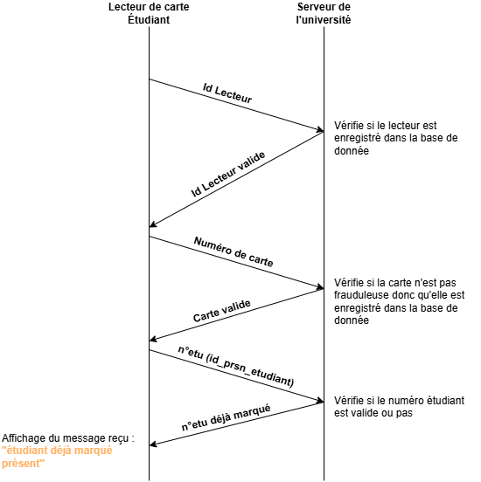
6) Diagramme applicatif : scénario l’étudiant badge deux fois

Test des échanges TCP avec ncat

Test du serveur avec un ncat client :

On note tout d’abord la commande avec l’adresse ip et le port :

Et en allant sur le terminal serveur, on retrouve bien que le client a réussi à se connecter :
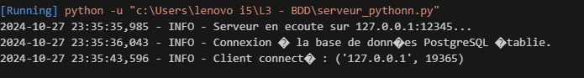

Ensuite, on note la commande pour le lecteur :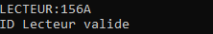

Sur le serveur, on retrouve bien que les données ont été reçues. Le serveur renvoie ensuite “ID Lecteur valide” (cf. capture ci-dessus) :

On note après cela le numéro de carte étudiant :
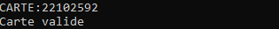

Sur le serveur, on retrouve bien que les données ont été reçues. Le serveur renvoie ensuite “Carte valide” (cf. capture ci-dessus) :

Enfin, on note le numéro étudiant (correspondant à id_persn_etudiant) sur ncat
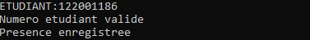:

Sur le serveur, on retrouve bien que les données ont été reçues. Le serveur renvoie ensuite “N°étudiant valide” et “Présence enregistrée” (cf. capture ci-dessus) :

On vérifie donc ensuite sur la BDD si l’étudiant est bien enregistrée et c’est bien le cas :
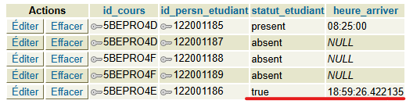

L’affichage final obtenu sur le ncat client :
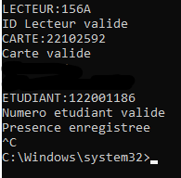

Test du client avec un ncat serveur:

On note tout d’abord la commande avec le n° port pour lancer le ncat en mode serveur :
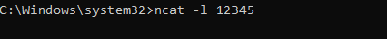

Puis on lance notre client et on note l’ID du lecteur sur le terminal :

La console affiche bien l'ID du lecteur envoyé par le client :
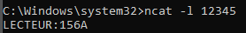

Nous saisissons le message que le serveur va renvoyer au client "ID lecteur valide".
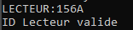

Et le client reçoit bien le message du serveur :
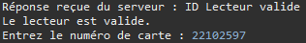

Ensuite, on note le numéro de carte côté client et le ncat serveur le reçoit bien, on note donc le message que le serveur va renvoyer au client “Carte valide” :
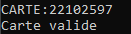

Le client reçoit bien le message et passe à l’étape suivante “Entrez le n°étudiant” :

Après avoir noté le n°étudiant côté client, le serveur le reçoit et on note ensuite le message renvoyé par le serveur “Numéro étudiant valide” et “Présence enregistrée” :
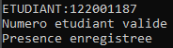

Le client reçoit bien ces informations et conclu la connexion :
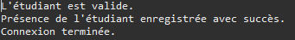

L’affichage final obtenu sur le ncat serveur et le client :
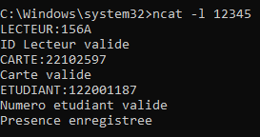
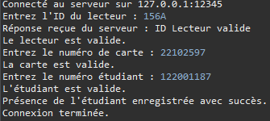

9. Connexion à la BDD

Pour la partie réseau, la connexion à la base de données se configure au niveau du serveur codé en python. Cependant, par soucis de sécurité, les codes de connexion ne sont pas directement intégrés au serveur python mais dans un fichier de configuration “config.ini”.

Ce fichier, contenant les “logs” de la base de données, est appelé par le serveur python pour récupérer ces fameux codes de connexion

: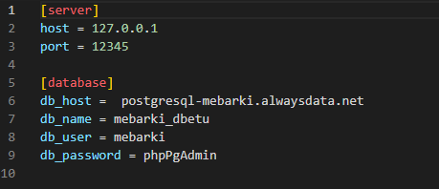

Pour ceux qui est de la partie web, le même principe y est appliqué : Les codes de connexion ne sont pas implémentés dans les différents codes PHP du site mais bien dans un seul fichier “config.inc.php” pour plus de sécurité :

<?php
// Fichier de configuration
// Paramètres de connexion à la base de données
define('DB_HOST', 'postgresql-mebarki.alwaysdata.net');
define('DB_PORT' , '5432');
define('DB_NAME', 'mebarki_dbetu');
define('DB_USER', 'mebarki');
define('DB_PASSWORD', 'phpPgAdmin');

$db = new PDO("pgsql:host=".DB_HOST.";port=".DB_PORT.";dbname=".DB_NAME.";user=".DB_USER.";password=".DB_PASSWORD);
$db->setAttribute(PDO::ATTR_ERRMODE, PDO::ERRMODE_EXCEPTION);

// Démarrage de la session
session_start();
?>

10.Les différentes requêtes

Partie Réseau

Les différentes requêtes vers la base de données de la partie réseau se trouve du côté serveur en python, nous les avons disposées dans des fonctions pour les organiser intelligemment comme ceci :

- La vérification du lecteur valide :
SELECT * FROM lecteurs WHERE id_lecteur = id_lecteur

- La vérification de la carte étudiante :
SELECT * FROM etudiants WHERE numero_carte_etudiant = numero_carte_etudiant

- La vérification du numéro étudiant :
SELECT * FROM etudiants WHERE id_persn_etudiant = id_persn_etudiant

- Et enfin, si toute les vérifications sont validées, l’enregistrement de l’étudiant :
SELECT statut_etudiant FROM assister WHERE numero_carte_etudiant = numero_carte_etudiant

# Si l’étudiant n’a pas encore pointé sa présence : On insère l’heure de passage + on met à jour le statut de sa présence :
INSERT INTO assister (numero_carte_etudiant, heure_arriver) VALUES (numero_carte_etudiant, NOW() )
UPDATE assister SET statut_etudiant = TRUE WHERE numero_carte_etudiant = numero_carte_etudiant

Note : Si une vérification n’est pas valide (cf. Les diagrammes applicatifs) la fonction renvoie “Faux” et le code serveur exécute des actions en conséquence (envoie de l’information au client, …) [Cf. Annexes pour le cœur des codes] .

Partie Web

Les différentes requêtes vers la base de données de la partie web se trouvent dans les différents codes PHP du site comme par exemple la page d’actualités ou de connexion. Nous les avons donc organisées intelligemment comme ceci :

- Récupère le nombre d’étudiants de l’université :
SELECT COUNT(*) AS nombre_etudiant FROM etudiants

- Récupère les matériels disponible (triés par quantité) :
SELECT nom_materiel, quantite FROM materiels ORDER BY quantite ASC

- Récupère la moyenne d’effectifs de toutes les salles :
SELECT ROUND(AVG(effectif_salle), 2) AS moyenne_salle FROM salles

- Récupère la liste des salles ayant un effectif supérieur à la moyenne :
SELECT id_salle, effectif_salle FROM salles WHERE effectif_salle > ( SELECT ROUND(AVG(effectif_salle), 2) FROM salles ) ORDER BY effectif_salle ASC

- Récupère la personne dont l’email et le mot de passe correspond :
SELECT * FROM personnes WHERE email = :email AND mot_de_passe = :mot_de_passe

11. Site Web
Pour ce qui est de notre site web, nous avons différentes pages utiles à notre projet :

- La page “Actualités” contenant une multitude d’informations concernant l’université (nombres d'étudiants, de salles, matériels disponibles,…).
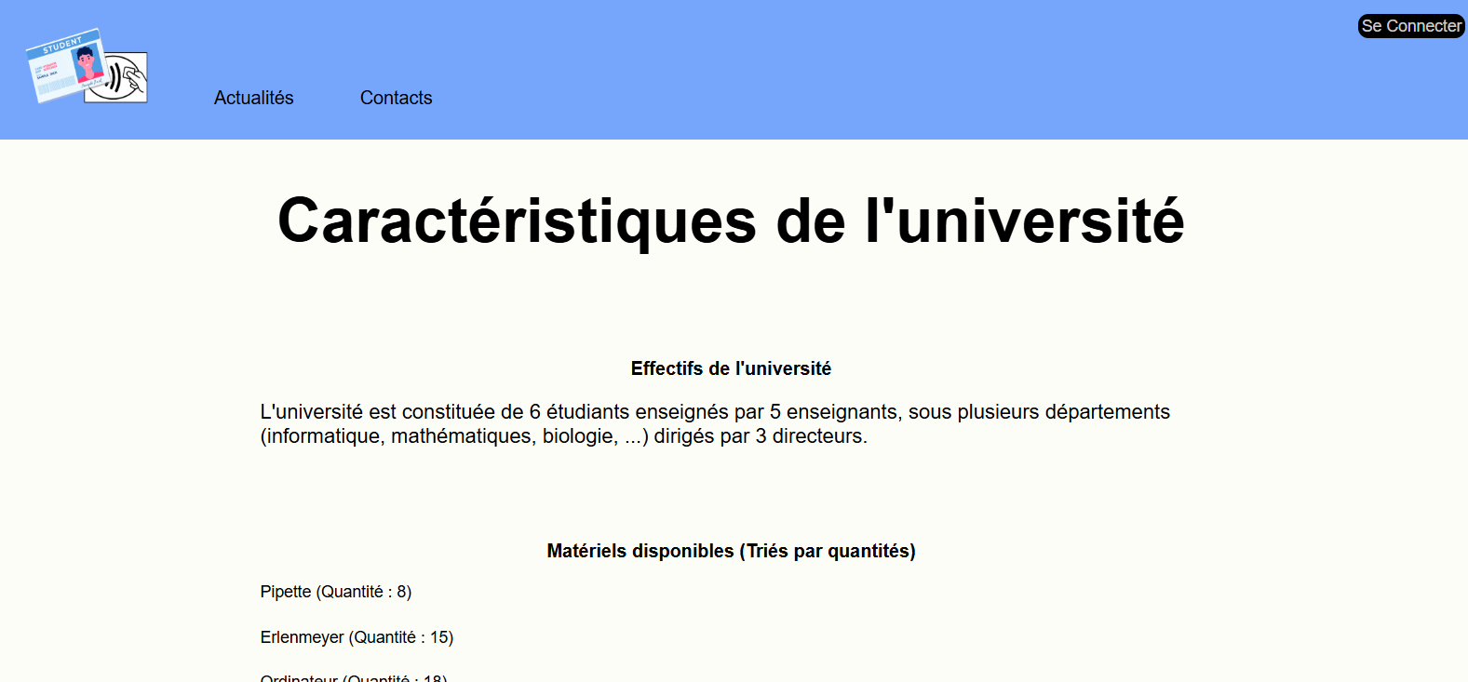

- La page “S’inscrire” qui permet à un utilisateur d’avoir un compte :
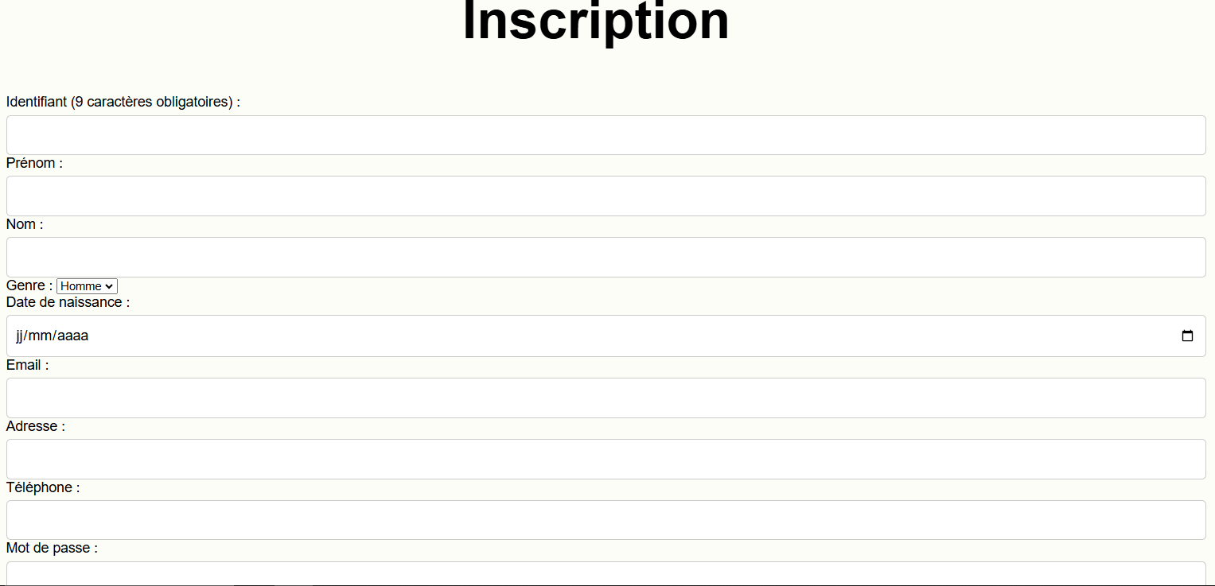

- La page "Mon Profil" (qui n'apparaît que si l'utilisateur est connecté) affiche les informations de l’utilisateur et offre également la possibilité de modifier son mot de passe.
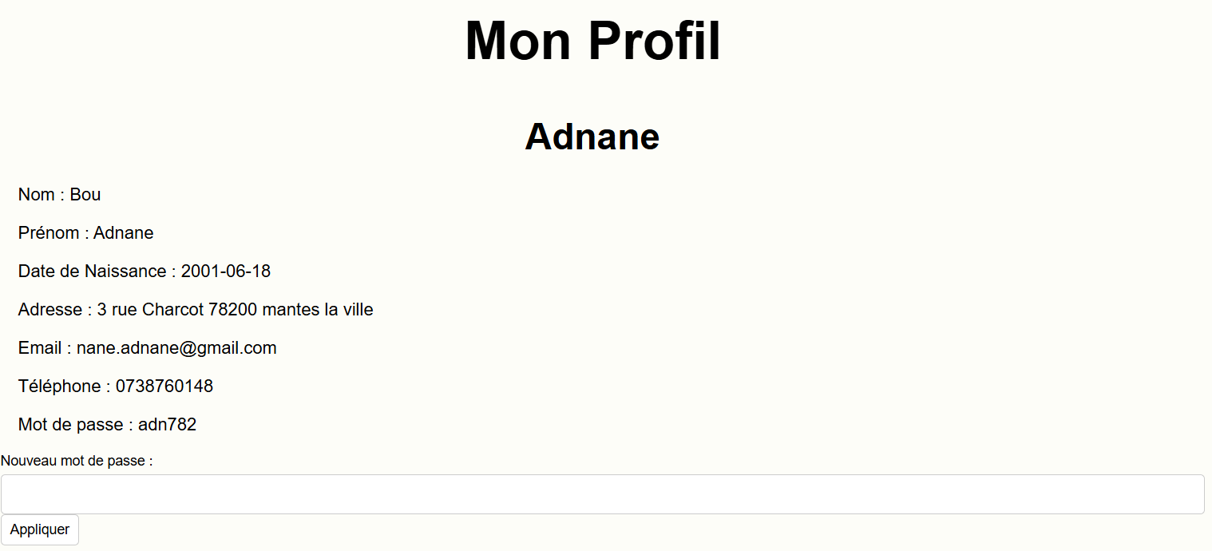

L’URL de notre site : https://mebarki.alwaysdata.net/

12. Conclusion et remerciement

En conclusion, durant les semaines passées à travailler sur ce projet, nous avons su mettre à profit nos compétences et les combiner afin d’aboutir à un rendu satisfaisant les objectifs que nous nous étions fixés.
Nous avons dû faire face à de nombreuses contraintes, notamment celle du temps, mais nous avons pu rebondir et fournir un projet complet et innovant.
Ce projet nous a également permis d’étendre nos perspectives et connaissances sur les bases de données et les échanges réseaux, ce qui nous a permis d’acquérir des compétences solides dans ces domaines.
Enfin, nous souhaitons remercier chaleureusement les différents professeurs qui nous ont accompagnés lors de ce projet :
- JEN Tao-Yuan, notre professeur de bases de données, qui nous a enseigné tout l'aspect modélisation des bases de données lors de ses cours magistraux.
- DANG NGOC TUYET Tram, pour nous avoir appris les bases des réseaux que nous avons utilisées au cours de ce projet.
- Et enfin, LEMAIRE Marc, qui nous a accompagnés tout au long du déroulement de ce projet.

Annexes

Coeurs des codes réseaux (Client/Serveur)

Partie Client (JAVA):

Premièrement, une connexion est établie avec le serveur en y ajoutant un timeout si cela prend trop de temps.
// Connexion au serveur avec un timeout
socket.connect(new InetSocketAddress(serverHostname, serverPort), timeout);
System.out.println("Connecté au serveur sur " + serverHostname + ":" + serverPort);

// Configuration du timeout de lecture
socket.setSoTimeout(timeout);

Ensuite, un flux est ouvert pour pouvoir envoyer/recevoir les données et on commence par envoyer les premières données (ici l’ID du lecteur).
// Flux pour envoyer et recevoir des données
PrintWriter writer = new PrintWriter(socket.getOutputStream(), true);
BufferedReader reader = new BufferedReader(new InputStreamReader(socket.getInputStream()));
Scanner scanner = new Scanner(System.in);
// Étape 1 : Envoi de l'ID du lecteur
System.out.print("Entrez l'ID du lecteur : ");
String idLecteur = scanner.nextLine();
writer.println("LECTEUR:" + idLecteur);
// Vérifier la réponse du serveur pour l'ID du lecteur
String response = reader.readLine();
System.out.println("Réponse reçue du serveur : " + response);
if (!"ID Lecteur valide".equals(response)) {
System.out.println("Erreur : " + response);
return; // Stopper le client si l'ID lecteur est invalide
}
System.out.println("Le lecteur est valide.");

Puis, on vérifie la réponse du serveur par rapport à ce qui a été envoyé et on obtient un résultat positif ou négatif selon le reçu. Cette partie du code est donc répétée pour les différents échanges avec le serveur (Carte, N°Etudiant, …).

Par contre, si une donnée est invalide, le code est stoppé et une exception est levé, voici les exceptions du code java :
} catch (SocketTimeoutException e) {
System.err.println("Erreur : Le serveur n'a pas répondu dans le délai imparti.");
} catch (UnknownHostException e) {
System.err.println("Erreur : Hôte inconnu - " + serverHostname);
} catch (ConnectException e) {
System.err.println("Erreur : Connexion refusée sur " + serverHostname + ":" + serverPort);
} catch (IOException e) {
System.err.println("Erreur d'E/S lors de la connexion à " + serverHostname + ":" + serverPort);
}

Partie Serveur (PYTHON) :

Pour la partie serveur, on commence par se connecter à la base de données par le biais d’un fichier de configuration :
# Charger les paramètres de la base de données depuis le fichier de configuration
DB_HOST = config.get('database', 'db_host')
DB_NAME = config.get('database', 'db_name')
DB_USER = config.get('database', 'db_user')
DB_PASSWORD = config.get('database', 'db_password')
# Paramètres du serveur (configurables)
HOST = '127.0.0.1'
PORT = 12345
# Connexion à la base de données PostgreSQL
def connect_to_database():
try:
# Connexion PostgreSQL
conn = psycopg2.connect(
host=DB_HOST,
database=DB_NAME,
user=DB_USER,
password=DB_PASSWORD
)
logging.info("Connexion a la base de donnees PostgreSQL etablie.")
return conn
except psycopg2.Error as e:
logging.error(f"Erreur de connexion a la base de donnees : {e}")
sys.exit(1)

Puis, plusieurs fonctions sont utilisées pour les requêtes à la base de données (cf. Les différentes requêtes) au niveau du cœur du code. Voici comment ce présente ces actions :
# Étape 1: Vérification du lecteur
if message.startswith("LECTEUR"):
id_lecteur = message.split(":")[1].strip()
if verifier_lecteur(db_conn, id_lecteur):
conn.sendall(b"ID Lecteur valide\n")
else:
conn.sendall(b"Lecteur de carte invalide\n")
return
# Étape 2: Vérification de la carte
elif message.startswith("CARTE"):
numero_carte = message.split(":")[1].strip()
if verifier_carte(db_conn, numero_carte):
conn.sendall(b"Carte valide\n")
else:
conn.sendall(b"Carte invalide\n")
return
# Étape 3: Vérification du numéro étudiant
elif message.startswith("ETUDIANT"):
numero_etudiant = message.split(":")[1].strip()
if verifier_etudiant(db_conn, numero_etudiant):
conn.sendall(b"Numero etudiant valide\n")

# Étape 4: Essayer d'enregistrer la présence
presence_enregistree = enregistrer_presence(db_conn, numero_etudiant)
if presence_enregistree == "non enregistree":
conn.sendall(b"Presence enregistree\n")
elif presence_enregistree == "deja enregistree":
conn.sendall(b"Presence deja enregistree\n")
else :
conn.sendall(b"Etudiant inconnu\n")
else:
conn.sendall(b"Numero etudiant invalide\n")

# Sinon, message inconnu
else:
conn.sendall(b"Commande inconnue\n")

Avant de faire ces aspects de programmation, le serveur vérifie le contenu des messages envoyés par le client (taille, possibles injection SQL, …) :
data = conn.recv(4096)

# Déconnexion client
if not data:
logging.info(f"Deconnexion du client {addr}")
break

# Vérification de la taille et contenu des données
if len(data) > 1024:
logging.warning(f"Depassement de taille de buffer de {addr}")
conn.sendall(b"Erreur: taille de buffer depassee.\n")
continue

# Décodage et nettoyage pour éviter injection SQL
message = data.decode('utf-8').strip()
logging.debug(f"Message recu de {addr} : {message}")

Coeurs des codes Web (PHP)

Exemple d’affichage d’une donnée venant de la base de données :
<?php
$query = "SELECT ROUND(AVG(effectif_salle), 2) AS moyenne_salle FROM salles";
$stmt = $db->query($query);
$result = $stmt->fetch(PDO::FETCH_ASSOC);
$moyenne_salle = $result['moyenne_salle'];

echo "<p>L'effectif moyen de toutes les salles de l'université est de $moyenne_salle personnes.</p>";
?>

Le formulaire de connexion pour se connecter + l’envoi de ces données à la bdd :
<form method="POST">
<div class="input-group">
<label for="email">Identifiant (mail)</label>
<input type="text" id="email" name="email" maxlength="64" required>
</div>
<div class="input-group">
<label for="mot_de_passe">Mot de passe</label>
<div class="password-input">
<input type="password" id="mot_de_passe" name="mot_de_passe" maxlength="70" required>
</div>
</div>
<input type="submit" value="Se connecter">
</form>

// Requête SQL pour vérifier les identifiants
$query = "SELECT * FROM personnes WHERE email = :email AND mot_de_passe = :mot_de_passe";
$stmt = $db->prepare($query);
$stmt->bindParam(':email', $email);
$stmt->bindParam(':mot_de_passe', $mot_de_passe);
$stmt->execute();
// Vérification des résultats de la requête
$user = $stmt->fetch(PDO::FETCH_ASSOC); #
if ($user) {
// Redirection vers la page d'accueil si les identifiants sont corrects
// Stockez l'identifiant de l'utilisateur dans la session
$_SESSION['user_id'] = $user['id_personne'];
header('Location: index.php');
exit();

Le code qui permet la modification du mot de passe de l’utilisateur :
if ($_SERVER["REQUEST_METHOD"] == "POST" && isset($_POST['mot_de_passe'])) {
// Récupérer la nouvelle valeur de mot de passe
$mot_de_passe = $_POST['mot_de_passe'];

// Mettre à jour le mot de passe dans la base de données
$query_update = "UPDATE personnes SET mot_de_passe = :mot_de_passe WHERE id_personne = :user_id";
$stmt_update = $db->prepare($query_update);
$stmt_update->bindParam(':mot_de_passe', $mot_de_passe);
$stmt_update->bindParam(':user_id', $personne);
$stmt_update->execute();

// Redirection vers la même page après la mise à jour
header("Location: profil.php");
exit();

}

